**“Manual de usuario”**

***PROYECTO: “Desarrollo de un sistema de gestión para pequeños productores agrícolas”***

Integrantes – Año 2023

| Legajo | Nombre | E-Mail |
| --- | --- | --- |
| 1639201 | Cervantes Ortiz, Marisol Carolina | mari_967@frba.utn.edu.ar |
| 1443331 | Gonzalez, Lourdes Ayelen | lourdesgonzalez@frba.utn.edu.ar |
| 1670475 | Iakantas, Gabriel Maximiliano | giakantas@frba.utn.edu.ar |
| 1633818 | Mazzarella, Chiara Betiana | cmazzarella@frba.utn.edu.ar |
| 1522220 | Olmedo Paco, Jhon Daniel | jhonpaco@frba.utn.edu.ar |

Profesores:

***Director de Cátedra:*** *Mag. Ing. Gabriela Salem*

***Profesor a cargo del curso:*** *Mag. Ing. Gabriela Salem, Ing. Claudio Crescentini.*

***Profesor a cargo del proyecto:*** *Mag. Ing. Gabriela Salem, Ing. Claudio Crescentini, Ing. Emiliano Cortez.*

**Historial de Revisión**

| Fecha | Versión | Descripción | Rol | Autor |
| --- | --- | --- | --- | --- |
| 20/11/23 | 1.0 | Creación del documento | Project Manager,  Product Owner | Lourdes Gonzalez;  Gabriel Iakantas |

# Pantalla de inicio

## Autenticación

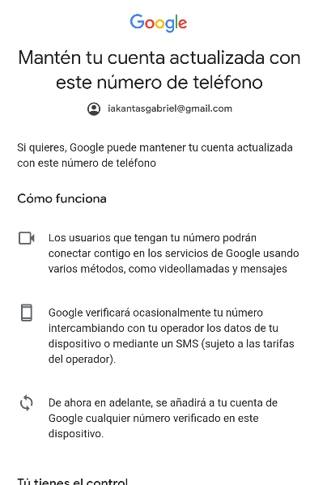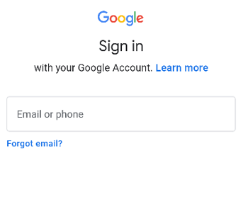

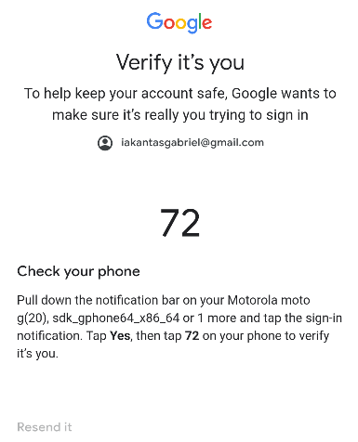

Para el uso de la aplicación CON INTERNET ( es decir, usando Firebase, almacenamiento remoto), es necesario registrarse con una cuenta de Google.

Para el uso de la aplicación SIN INTERNET, es decir, en forma local, no hace falta loguearse.

Al iniciar sesión, Google pide un código que envía al celular. En caso de haber iniciado sesión previamente y no contar con conexión en el momento, la aplicación mostrará los datos tal como estaban en el último acceso y luego los sincronizará.

## Inicio

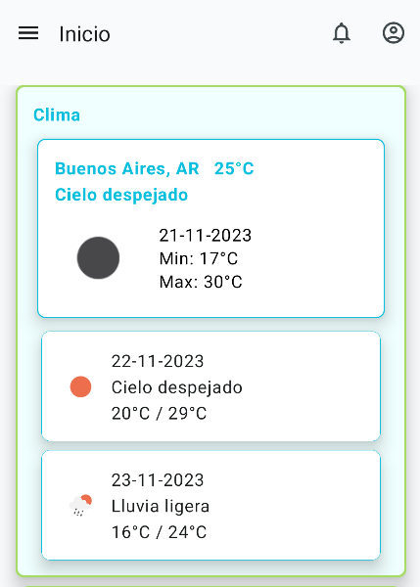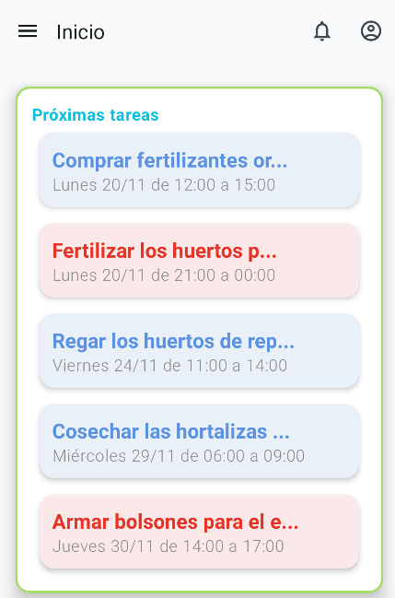

Lo primero que se puede ver en la pantalla de inicio es información sobre el tiempo meteorológico. La aplicación utiliza la API de OpenWeather.

Seguido de la información del clima, se encuentra el listado de próximas tareas, ordenado por fecha, desde la primera que hay que hacer hasta la más lejana. Si hay tareas atrasadas, se pueden ver en al principio de todo:

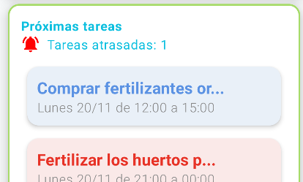

De esta forma, el usuario puede ver de forma rápida el listado de sus próximas tareas.

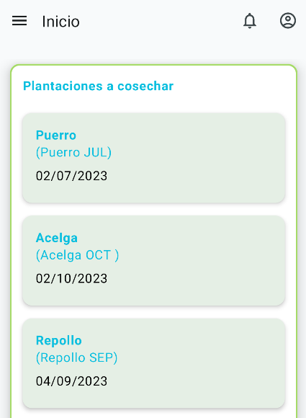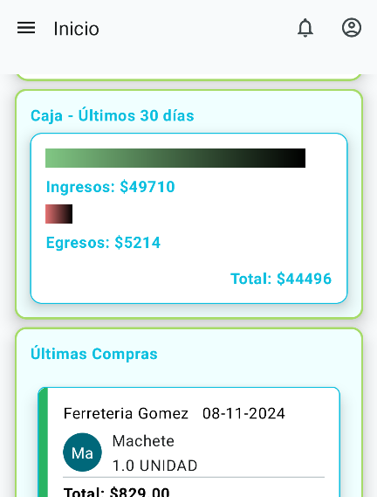

De forma similar, se podrán ver el listado de plantaciones a cosechar, en función del tiempo que falta para la cosecha.

Luego se puede visualizar la información relacionada a la caja. Primero, se puede ver un resumen de los ingresos y egresos en los últimos 30 días.

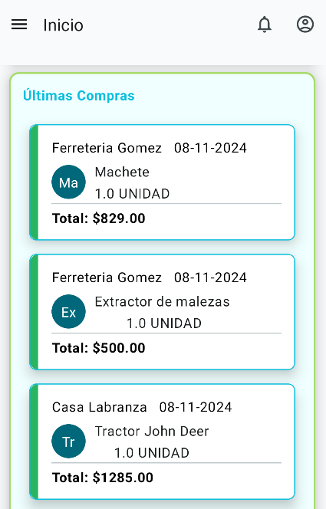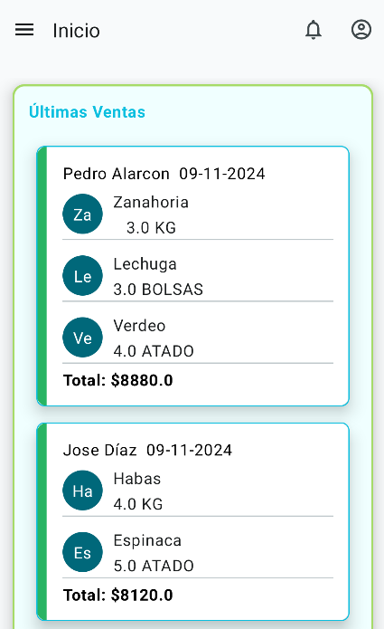

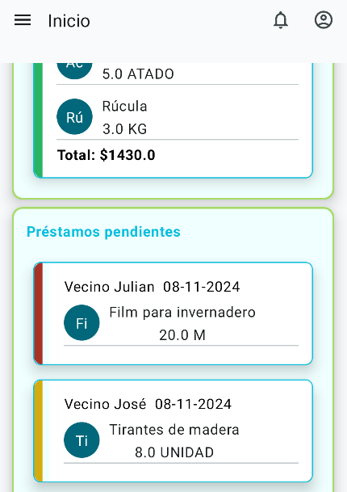

## Tareas

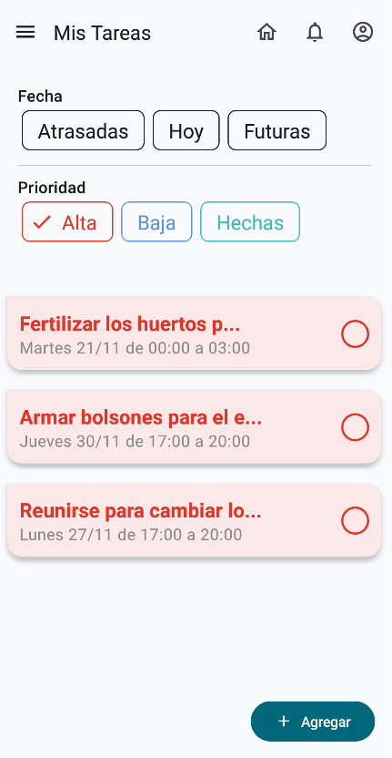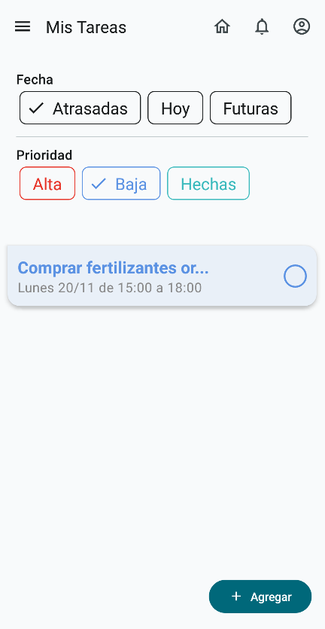

En la sección de tareas se pueden ver todas las tareas. Y se pueden filtrar por prioridad alta o baja, y las que ya están hechas.

También se pueden filtrar tareas para hoy, que están atrasadas o futuras tareas.

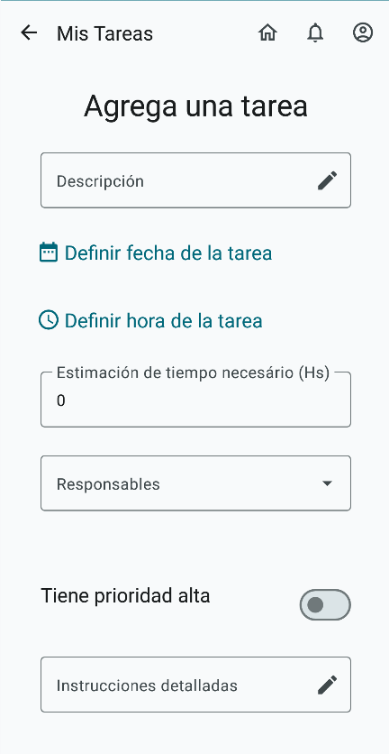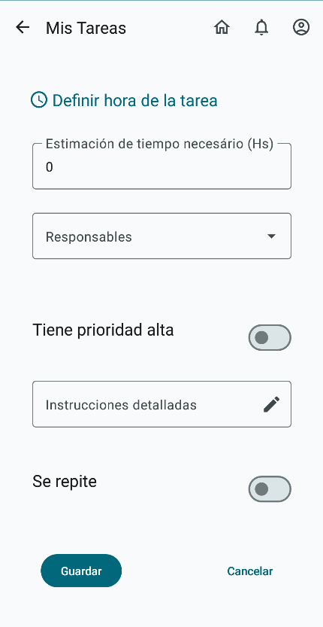

Al hacer click en el botón de agregar se puede agregar una tarea. Lo primero que se pide es una descripción de la tarea.

Se define una fecha y hora, una descripción con un tiempo estimado. También se define el o los responsables de la tarea.

Se puede seleccionar si la tarea tiene una prioridad alta y si se repite.

En el campo de instrucciones detalladas el usuario puede escribir todos los pasos a seguir para completar la tarea.

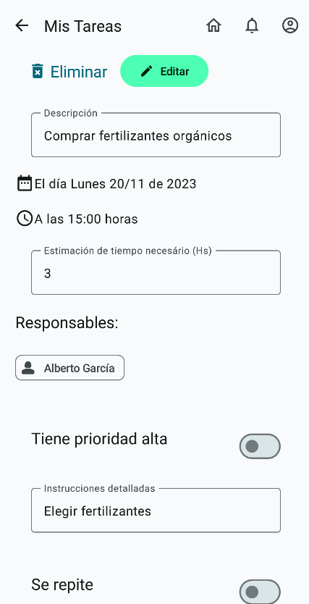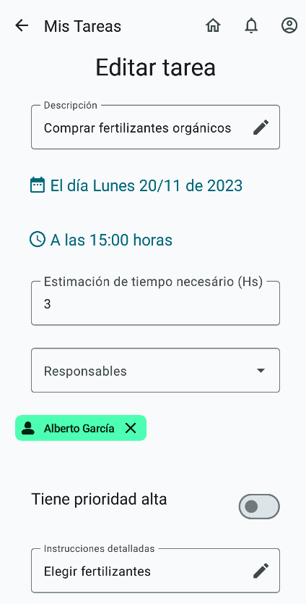

Al seleccionar una tarea que ya está creada, se puede editarla o eliminarla.

Al editarla, se pueden modificar todos los campos de la tarea seleccionada.

## Cultivo

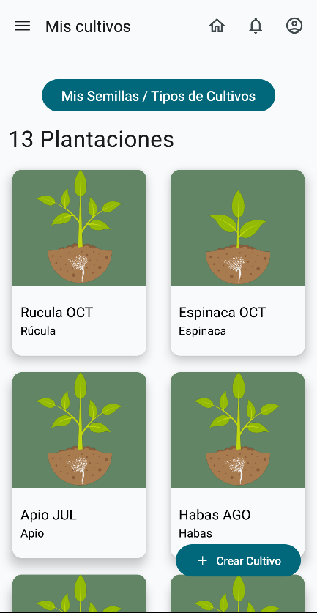

En la sección de cultivos, se pueden visualizar todos los cultivos. Con la imagen asociada a cada cultivo, se puede ver rápidamente el estado en que se encuentra.

Para agregar una nueva plantación se puede seleccionar un tipo de cultivo cargado previamente, o crear un nuevo tipo de cultivo en el momento. Esto es para evitar que el usuario cargue información redundante.

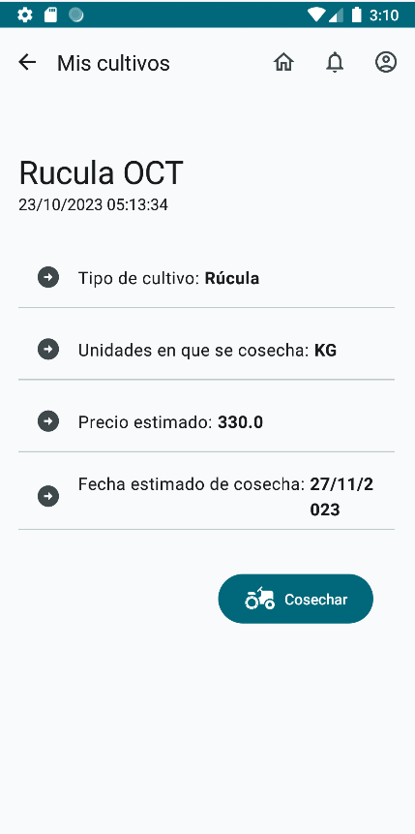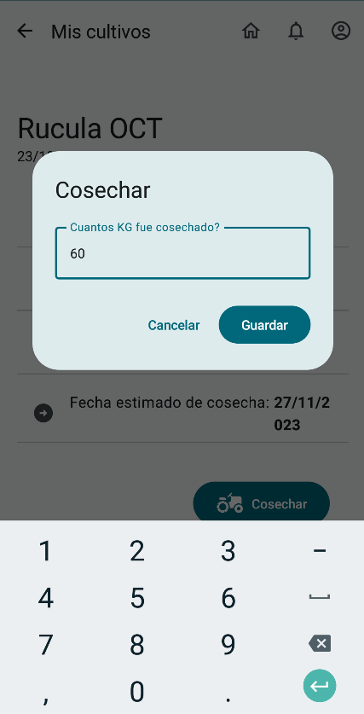

Al seleccionar un cultivo, se puede ver toda la información del mismo.

Al hacer click en cosechar, el sistema preguntará la cantidad de kilos cosechados. Esa cantidad se agregará al almacén de forma automática.

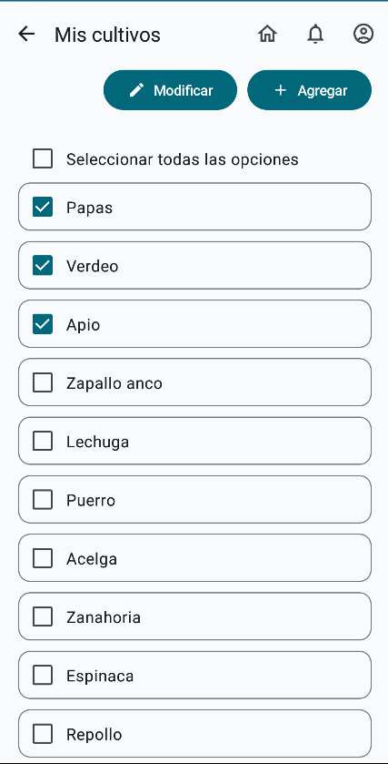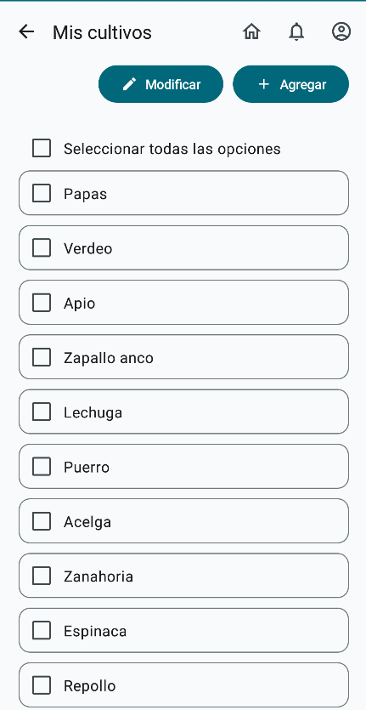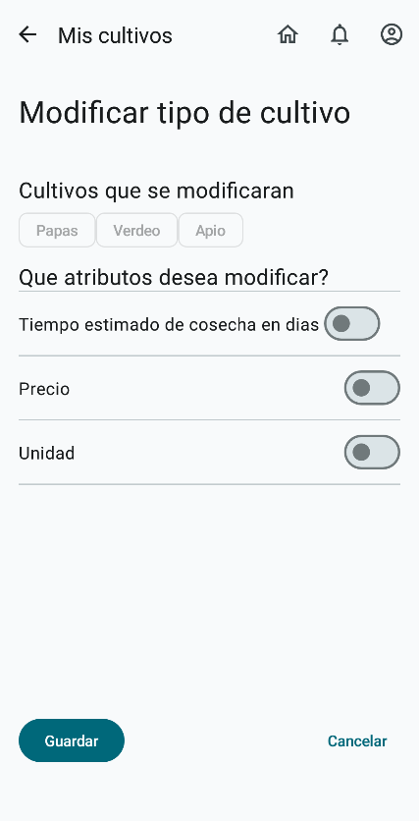

Se puede modificar un tipo de cultivo o varios tipos de cultivo a la vez. Los datos necesarios a cargar son: el tiempo estimado de cosecha en días, el precio estimado, y la unidad deseada para ese cultivo.

Estos datos se editarán una vez por tipo de cultivo, luego al agregar una plantación no hay que volver a cargar estos datos.

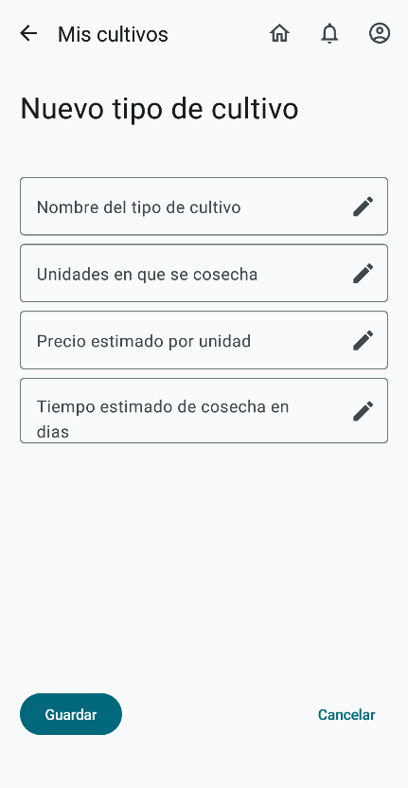



## Almacén

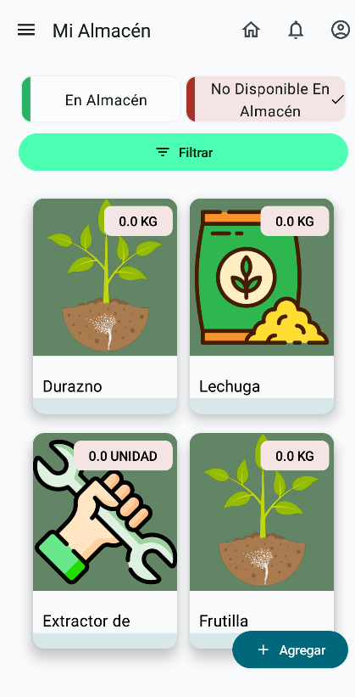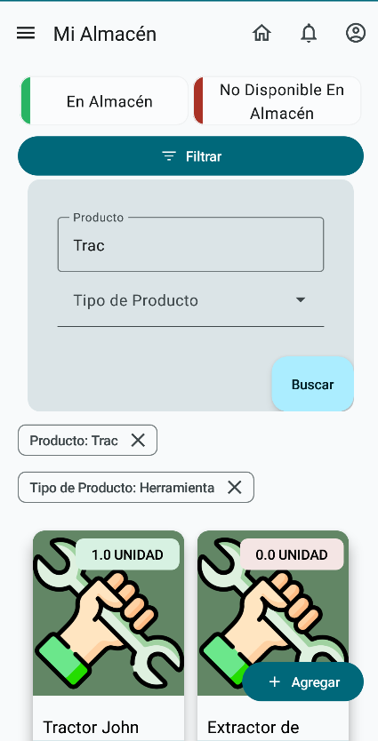

En el almacén se pueden ver todos los productos disponibles.

Si se clickea en no disponible en almacén, se pueden ver todos los productos con stock nulo o cercanos al límite de alerta.

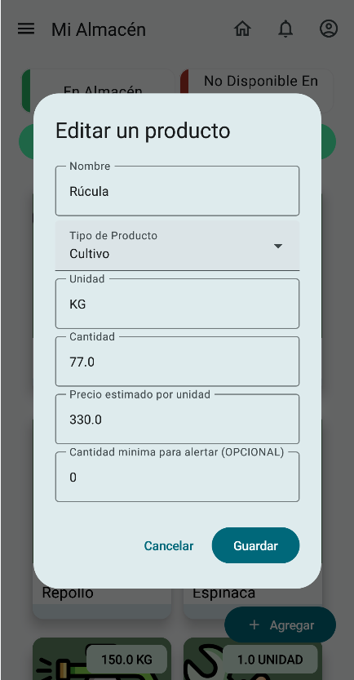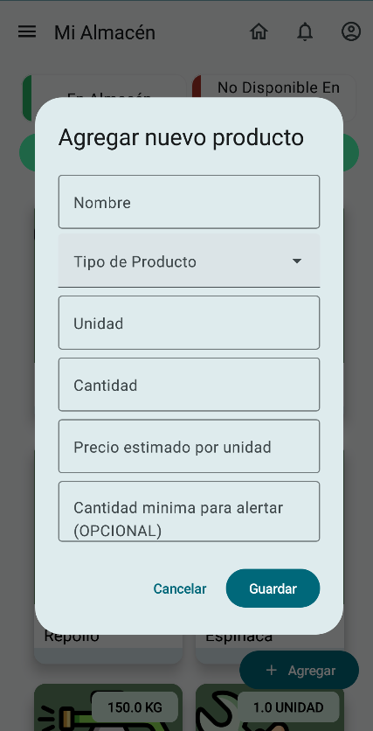

Al seleccionar agregar, se puede agregar un nuevo producto.

Al seleccionar un producto, se puede editar el mismo.

Si se carga una compra, se agrega automáticamente al almacén, lo mismo si se pide un préstamo.

Si se vende un producto, o si se presta, se descontará del almacén.

## Venta

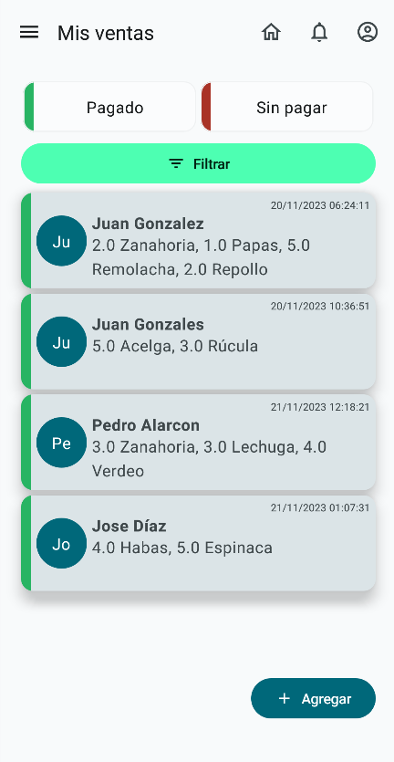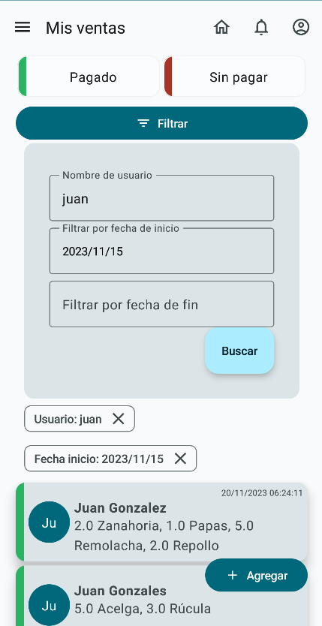

Se pueden filtrar por ventas pagadas o sin pagar. Esta funcionalidad es importante porque el agricultor puede registrar una venta antes de recibir el pago, para poder administrar mejor sus ventas.

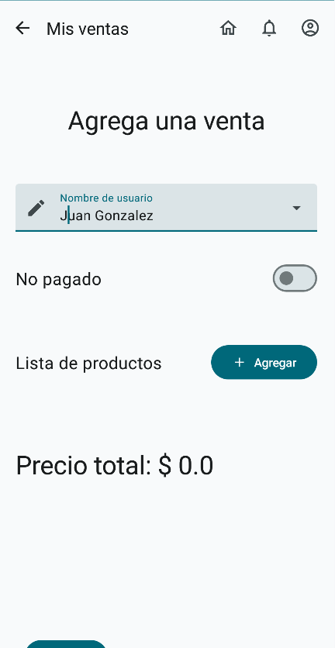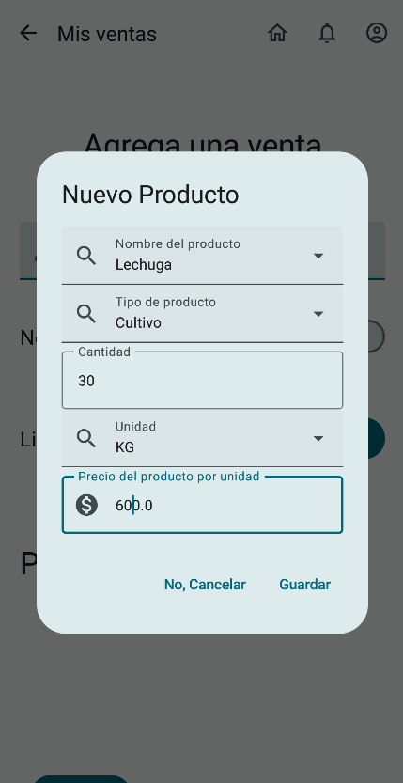

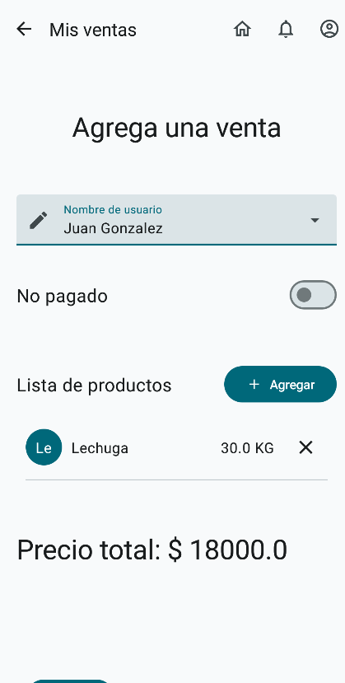



## Compra

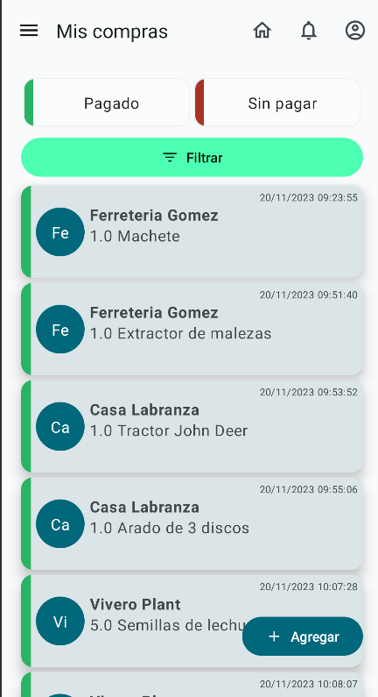

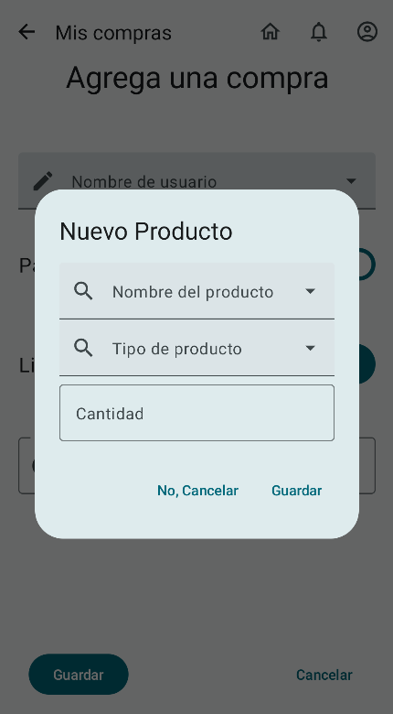

## Préstamo

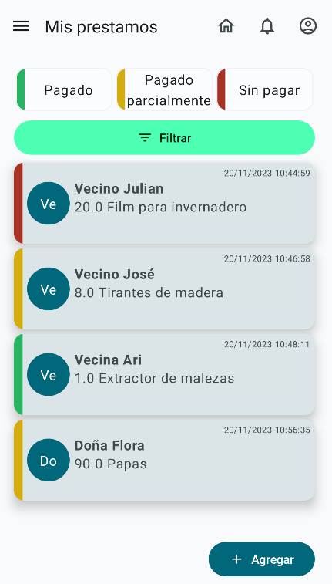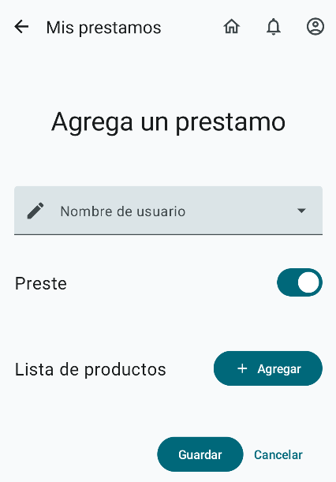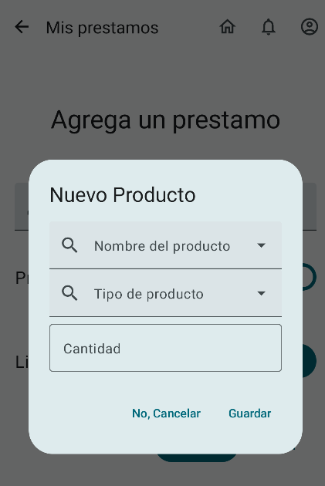

## Resumen

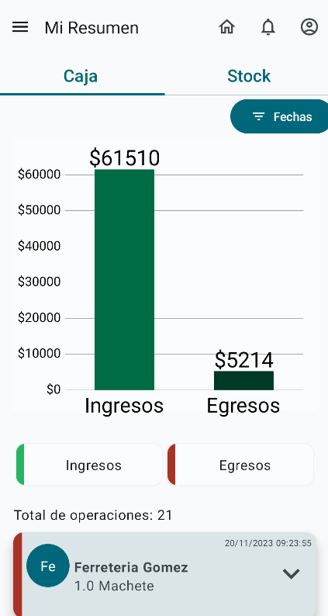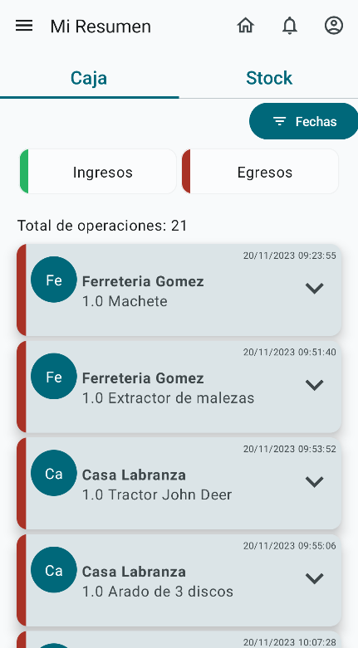

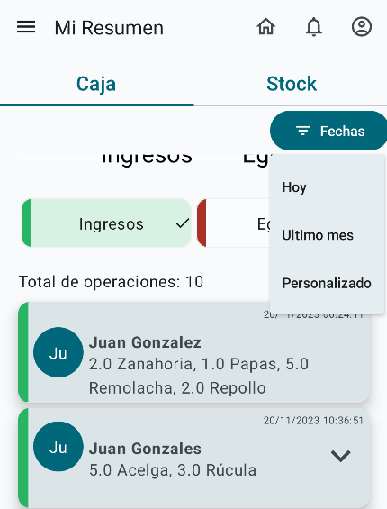



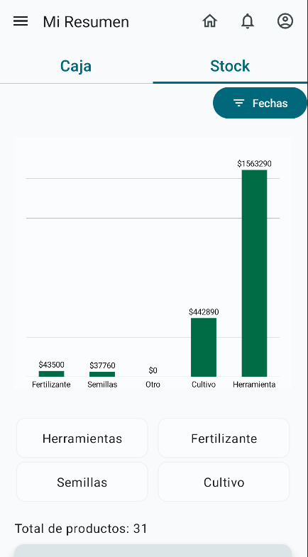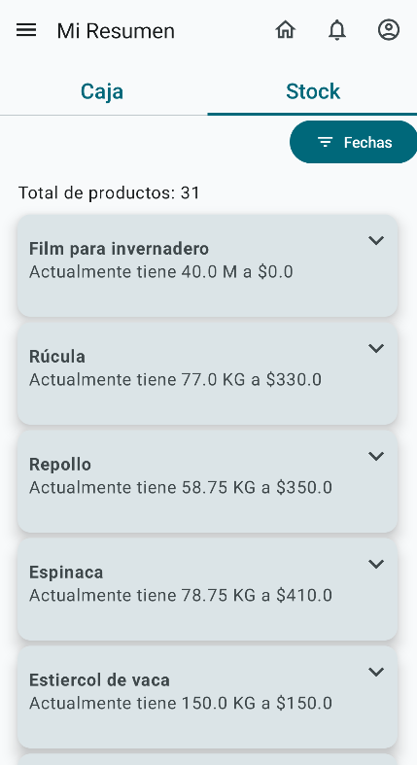

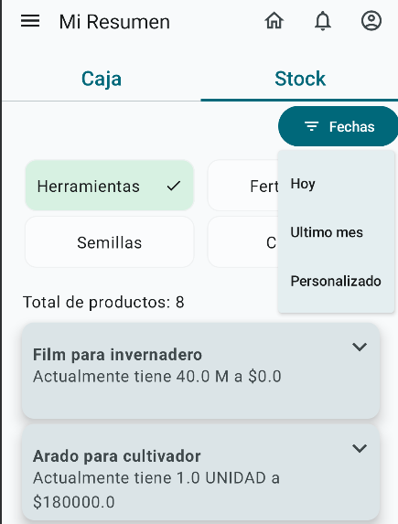



## Finca

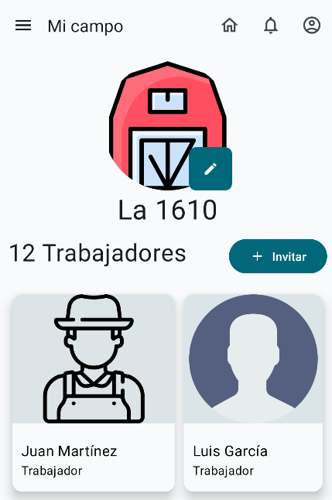

En la sección de Mi Campo, se pueden ver datos de la finca, y los trabajadores que son miembros.

## Perfil

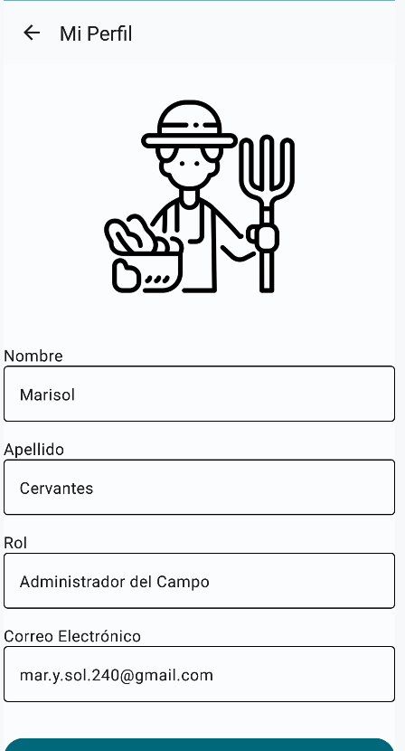

En Mi Perfil, se pueden ver los datos del usuario logueado.

Aprobaciones

_____________________________ Fecha:_________________

Aprobación

_____________________________ Fecha:_________________

Profesor a cargo del Proyecto